Министерство НАУКИ И ВЫСШЕГО ОБРАЗОВАНИЯ

Национальный исследовательский университет ИТМО

**факультет безопасности информационных технологий**

**Управление мобильными устройствами**

Лабораторная работа №1

«Обработка и тарификация CDR (Call Detail Record)»

Вариант№15

Работу выполнил:

Студент группы №3352   
Невесенко В. Н. _________

Работу проверил:

Федоров И. Р . _________



Санкт-Петербург, 2020

**Цель работы:** изучение принципов и технологии работы биллинговых систем, а также разработка и реализация программного модуля обработки CDR и тарификации абонента.

**Описание выбранных средств реализации и обоснования выбора:**

Разработанный мною программный модуль был реализован на языке Python с использованием библиотеки обработки и анализа данных Pandas. Выбор данного языка программирования обусловлен крайне низким порогом вхождения, очень широким функционалом ввиду его «популярности» и очень динамично развивающегося сообщества, которое разрабатывает множество библиотек и модулей, а также издает множество обучающих материалов для повышения уровня владения данным языком программирования.

Библиотека Pandas выбрана, прежде всего, из-за внушительного функционала, связанного с обработкой данных. Данная библиотека позволяет оптимизировать код ввиду своих возможностей, позволяя реализовать одни и те же функции вводом значительно меньшего количества команд. Также данная библиотека позволяет добиваться высокой производительности от программы ввиду особенностей своего написания.

**Исходный код:**

Файл obrab.py

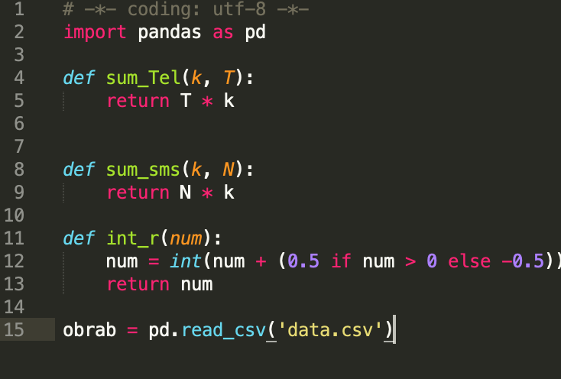

Файл cdr.py

**Выводы:**

В данной Лабораторной работе были изучены принципы и технологии работы биллинговых систем, а также была проведена разработка и реализация программного модуля обработки CDR и тарификации абонента.